Лабораторная работа №3

Архитектура вычислительных систем

Султанова лейла

Содержание

# 1 Цель работы

Научится использовать Markdown (Markdown — облегчённый язык разметки,

созданный с целью обозначения форматирования в простом тексте, с макси-

мальным сохранением его читаемости человеком, и пригодный для машинного

преобразования в языки для продвинутых публикаций).

# 2 Задание

Научится использовать Markdown (Markdown — облегчённый язык разметки,

созданный с целью обозначения форматирования в простом тексте, с макси-

мальным сохранением его читаемости человеком, и пригодный для машинного

преобразования в языки для продвинутых публикаций).

# 3 Теоретическое введение

Здесь описываются теоретические аспекты, связанные с выполнением работы.

Например, в табл. 1 приведено краткое описание стандартных каталогов Unix.

Таблица 1: Описание некоторых каталогов файловой системы GNU Linux

| Имя каталога | Описание каталога |
| --- | --- |
| / | Корневая директория, содержащая всю файловую |
| /bin | Основные системные утилиты, необходимые как в однопользовательском режиме, так и при обычной работе всем пользователям |
| /etc | Общесистемные конфигурационные файлы и файлы конфигурации установленных программ |
| /home | Содержит домашние директории пользователей, которые, в свою очередь, содержат персональные настройки и данные пользователя |
| /media | Точки монтирования для сменных носителей |
| /root | Домашняя директория пользователя root |
| /tmp | Временные файлы |
| /usr | Вторичная иерархия для данных пользователя |

Более подробно об Unix см. в [1–6].

# 4 Выполнение лабораторной работы

Описываются проведённые действия, в качестве иллюстрации даётся ссылка на

иллюстрацию (рис. 4.1) 1) Перейдём в каталог с шаблоном отчета по лабораторной

работе №3:



Описываются проведённые действия, в качестве иллюстрации даётся ссылка

на иллюстрацию (рис. 4.2)

2) Обновил локальный репозиторий, скачав изменения из удаленного репози-

тория с помощью команды (git pull):

Описываются проведённые действия, в качестве иллюстрации даётся ссылка

на иллюстрацию (рис. 4.3)

3) Переходим в report.

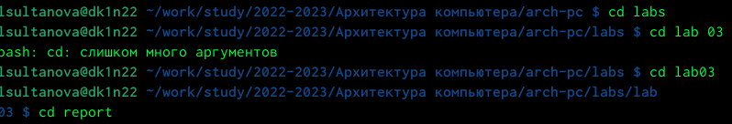

Описываются проведённые действия, в качестве иллюстрации даётся ссылка

на иллюстрацию (рис. 4.4)

4) Проведём компиляцию шаблона с использованием Makefile. Для этого вве-

дём команду make

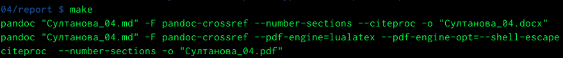Описываются проведённые действия, в качестве иллюстрации даётся ссылка

на иллюстрацию (рис. 4.5)

5) Удаляем полученный файл с использованием Makefile. Для этого вводим

команду make clean. После этой команды файлы report.pdf и report.docx

были удалены.

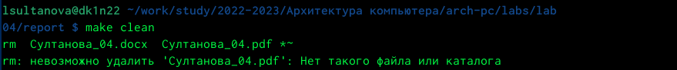Описываются проведённые действия, в качестве иллюстрации даётся ссылка

на иллюстрацию (рис. 4.6)

6) Открываем файл report.md c помощью текстового редактора gedit и начи-

наем изучать файл:

7) Загружаем всё на Github.

# 5 Выводы

При помощи Markdown, я научился оформлять отчет при помощи легковесного

языка разметки Markdown;компелирование отчёта, оформление изображений и

генерирование файлов

# Список литературы

1. GNU Bash Manual [Электронный ресурс]. Free Software Foundation, 2016. URL: <https://www.gnu.org/software/bash/manual/>.

2. Newham C. [Learning the bash Shell: Unix Shell Programming](http://www.amazon.com/Learning-bash-Shell-Programming-Nutshell/dp/0596009658). O’Reilly Media, 2005. 354 с.

3. Zarrelli G. Mastering Bash. Packt Publishing, 2017. 502 с.

4. Robbins A. [Bash Pocket Reference](https://www.ncbi.nlm.nih.gov/pubmed/25246403). O’Reilly Media, 2016. 156 с.

5. Таненбаум Э. Архитектура компьютера. 6-е изд. СПб.: Питер, 2013. 874 с.

6. Таненбаум Э., Бос Х. Современные операционные системы. 4-е изд. СПб.: Питер, 2015. 1120 с.